每周三题
上周参考答案
8-1．答案：U1L=248 kV，I1L=0.38 kA，P1=159MW
8-2．答案：V
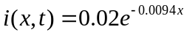sin(10000t-0.0444x+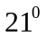) (A)
t = 0.91 s
8-3．答案：自然功率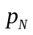=211MW

本周题目
9-1．已知某无损耗均匀传输线的原始参数为Lo=1.7777mH/km,Co=0.1μF/km,工作频率f=150kHz。求特性阻抗Zc, 衰减常数β，相移常数α，波长λ及相速VP 。若电源电压的有效值U=5 v, 求传输线传输的自然功率PN 。

9-2．题9-2图所示为空气中的无损耗均匀传输线，线长100m，特性阻抗ZC=300Ω。线路始端接至频率为7.5MHz有效值为100V,初相为零度，内阻抗ZS=100+j300 Ω的正弦电压源.线路终端开路，距终端30m处及40m处，在二线间分别接有电阻Ra与Rb，电阻值均为300Ω。
线路处于稳态，试求电流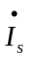和两电阻中的电流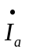和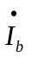。（均计算有效值相量）
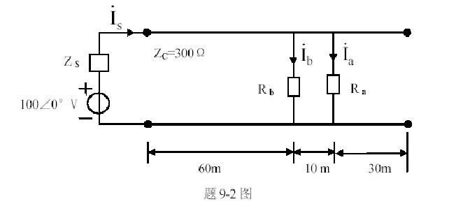
9-3．已知一空气中的无损耗均匀传输线的长度为1.5m，特性阻抗ZC1=100Ω，相速vP=3×108m/s，终端负载阻抗ZL=10Ω，在距终端0．75m处接有另一特性阻抗ZC2=100Ω，长为0．75m的终端短路的无损耗均匀传输线，如题9-3图所示。始端所接正弦电压us(t)=10cos2×10 8πt V,求稳态运行下的始端电流的幅值。
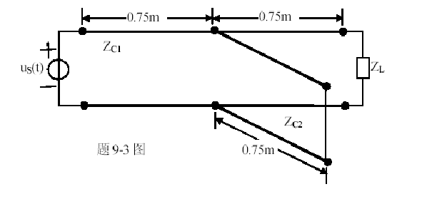

本周参考答案
9-1答案：ZC=133.33Ω,β=0, α=0.0126 (1/km),λ=500m, vP=0.75×108m/s, 自然功率=0.1875W
9-2答案： =0.2∠-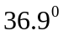A，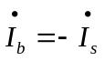=0.2∠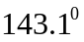A，=
9-3答案： I1 = Us / Zin = 10/10 = 1A

